**四川省泸州市纳溪区2023-2024学年八年级上学期期末考试物理试卷**

**注意事项：**

1.全卷25个小题，满分100分，测试时间为90分钟

2.答题时，请考生将答案写在答题卡上规定地方，在本试卷和草稿纸上答题无效

**一、选择题**（共38分。1-10 小题为单选，每小题3分；11-12 小题为多选，每小题4分选对但不全2分，有错选0分）

1.下列图中，小兰同学用刻度尺测量物体的长度，其操作正确的是（ ）

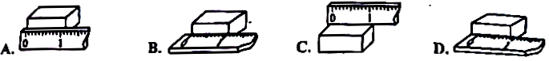

2.何强同学通过一学期的物理学习后，他对班上王劲同学（在同龄人中属正常个头）的身体状况进行了估测，其估测值明显不符合实际的是（ ）

A.王劲同学的身高约16dm B.王劲同学的质量约55kg

C.王劲同学的正常体温约37℃ D.王劲同学的100m速跑成绩约13min

3.今年暑假，吴军同学从泸州高铁站乘坐列车去成都观看世界大学生运动会赛事，他一直坐在座位上“一动不动”地看着车外景物，在“列车行驶”过程中，他发现路旁电线杆在“飞快往后退”。下列有关说法正确的是（ ）

A.“一动不动”是以地面为参照物 B.“列车行驶”是以列车为参照物

C.“飞快往后退”是以列车为参照物 D.吴军从泸州到成都位置改变不属于机械运动

4.寓言《龟兔赛跑》中说，乌龟和兔子同时从同一起点跑出，一会儿兔子就远远地超过了鸟龟，兔子便骄做地睡起了大觉，等它一觉醒来发现乌龟已经快到终点了，兔子马上去追，最后，兔子还是败给了鸟龟。在整场比赛中（ ）

A.乌龟的平均速度比兔子大 B.兔子的平均速度比乌龟大

C.兔子始终比乌龟跑得快 D.乌龟始终比兔子跑得快

5.如图2所示甲、乙、丙、丁是四种声音在相同时间下的波形图，下列判断正确的是（ ）

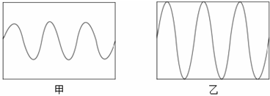 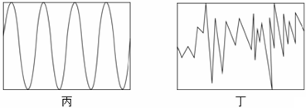

图1

A.甲、乙两种声音的音调不同 B.甲、丙两种声音的响度相同

C.甲、丁两种声音的音色不同 D.乙、丙两种声音的频率相同

6.“大妈广场舞，吵得我好辛苦”，如果广场舞的音乐声太大，就会造成严重的扰民现象，为了共建和谐社会，社区居委会干部与大妈沟通后，大妈们跳舞时兜音量调小了。下列说法正确的是（ ）

A.音箱放出的歌声是由歌唱家的声带振动产生的 B.音乐声扰民是因为地而是传声介质

C.调小音量实际上是降低声音的音调 D.调小音量属于在声源处减弱噪声

7.如图3所示，当光从玻璃斜射向空气，在玻璃与空气的交界面上同衡发生反射和折射，其中符合实际的是（ ）

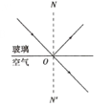 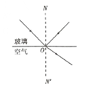 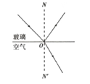 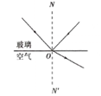

图3

8.如图4所示是开普勒望远镜，其物镜和目镜都是凸透镜。下列说法正确的是（ ）

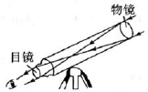

图4

A.物镜相当于照相机，使远处的物体成像在目镜焦距之内

B.物镜相当于投影仪。把远处的物体先放大，便于观察

C.目镜相当于投影仪，通过目镜看到的是正立放大的虚像

D.目镜相当于放大镜，把物镜成的放大实像再次放大观察

9. 下列物体的质量发生了变化的是（ ）

A被宇航员带上太空的种子 B.一瓶水放在冰箱里结成冰

C一根铁棍被用力折成弧形 D.粗糙铁球被磨成光滑铁球

10.根据密度公式*ρ*= *m*/*V*，下列说法正确的是（ ）

A.物质的密度与其质量成正比 B.物质的密度与其体积成反比

C物质的密度与其质量和体积无关 D.物质的密度与其状态和温度无关

11.在探究光的反射规律实验时，老师用了如图5所示的装置，将平面镜放在水平桌面上，白色硬纸板垂直立于平面镜上，纸板能绕ON轴前后转动，激光笔射出光沿纸板A射向O点，对于接下来的操作说法正确的是（ ）

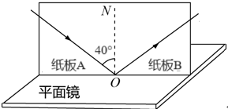

图5

A.向后转动纸板B，在B纸板上不会出现反射光线

B.入射光线逆时针转动时，反射光线也逆时针转动

C.如果入射光线沿NO入射，反射光线将消失

D.无论入射角如何变化，反射角始终等于入射角

12.“奋进”小组的同学们利用如图6甲所示的装置探究冰熔化的特点，他们每厢1min记录一次温度计的示数，根据实验记录绘出了温度随时间变化的关系图像如图乙所示，下列有关操作和分析正确的是（ ）

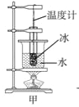 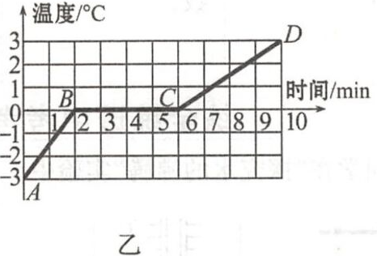

图6

A.在组装装置时，他们应该按照从上往下的顺序进行组装

B.实验中如果用酒精灯火焰直接对试管加热，效果会更好

c.冰的熔化只用了4min，冰在熔化时吸收热量，温度不变

D.由图像可知，冰完全熔化后升温比熔化前升温要慢

**二、填空题**（本大题8个小题，每空1分，共22分）

13.如图7所示，用A、B两把刻度尺分别测量同一长方体木块的长度，其中，刻度尺放置正确的是_______ （填“A”或“B”），该刻度尺的分度值是________，用它测得木块长度为________cm。

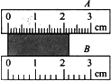 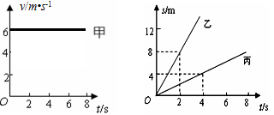

图7 图8

14.甲、乙、丙三辆小车同时间地同向往东行驶，它们的运动图像如图8所示，由图像可知，它们_______（填“是”或“不是”） 都在做匀速直线运动。乙车的速度为________m/s，三辆小车中运动速度最快的是_______车。

15.能量是与物体的运动有关的物理量，不同运动形态对应着不同的能量形式，比如汽车在公路上做机械运动时具有________能。不同的能量形式在一定条件下可以相互转化。如图9所示的电热水壶在通电烧水时将电能转化为________能。

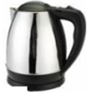 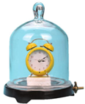

图9 图10

16.如图10所示，将正在发声音的闹钟放入封闭的玻璃钟罩内，现用抽气机逐渐抽出其中的空气，我们听到的声音音量将会逐渐________。如果继续抽气，当空气被抽尽后，我们可以得到的结论是：________不能传声。这里，我们用到的主要实验方法是_____________（选填“控制变量法”或“实验推理法”）

17.眼睛的角膜和晶状体共同作用相当于一个可变焦距的凸透镜，正常眼睛在观察物体时，能在视网膜上成________立、缩小的实像。青少年学生如果不注意用眼卫生，长期近距离看书看手机，睫状肌收缩，晶状体变凸，便成了近视，这时就得戴上用凹透镜片做的近视眼镜了，凹透镜片的作用是用来________（填“会聚光”或“发散光”）。

18.如图11所示，一束太阳光通过三棱镜折射后，被分解成七种颜色的光，在白色光界上从上到下依次为红橙黄绿蓝靛紫。这种现象叫光的________，这一现象说响了白色太阳________（填“是”或“不是”） 单色光，发生这一现象的原因是各种色光通过三棱镜发生折射时的偏折程度不同，其中偏折程度最大的________色光。

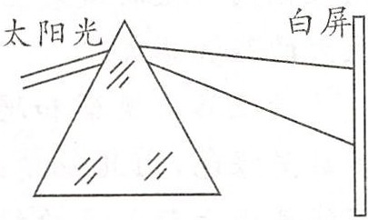 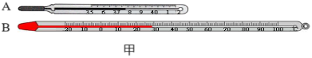 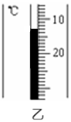

图11 图12

19.实验室常用温度计是根据液体______________原理制成的，如图12甲所示的两支温度计中，不能用来测量沸水温度的是________（选填“A”或“B”）；在寒冷的冬天，某气象工作人员用温度计测得我国北方某日的气温，如图乙所示，其示数为_______℃。

20.如图13所示是冰箱制冷剂循环路线示意图，制冷剂在冷冻室的管子里发生汽化现象，这过程要________热；气态的制冷剂在冰箱外面在压缩机中又发生________（填物态变化名称），这一物态变化是利用____________的方法发生的。

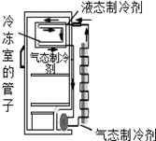

**三、作图与实验题**（共24分。作图题每图2分，实验题每空1分）

21.作图：

（1）如图14所示路灯下站着小强和小红两兄妹，地上留下了他们的影子，通过作图确定路灯灯泡S的位置。

（2）根据平面健成像原理画出图中AB在镜中所成的像A' B'。

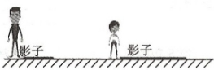 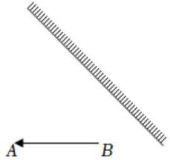

图14 图15

22.八三班“阳光”小组的同学利用带刻度尺的光具座、凸透锁、蜡烛、光屏等实验器材探究凸透锁成像的规律。

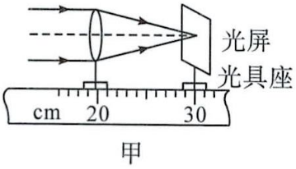 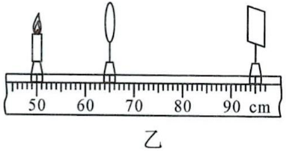 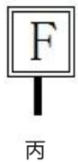

图16

（1）他们借来平行光源测凸透镜的焦距，如图16甲所示，该凸透镜的焦距是_______cm。

（2）他们在光具座上依次放置蜡烛、凸透镜和光屏，在调节高度时_________（填“需要”或“不需要“）点燃蜡烛，使_______中心、 凸透镜中心和光屏中心在同一高度。

（3）移动蜡烛和光屏，当它们处于如图乙位置时，光屏上恰好出现清晰的像，这个像是倒立、_______（填“放大”或“缩小”） 的实像。保持凸透镜位置不变，将蜡烛逐渐远高凸透镜，光屏应该逐渐________（ 填“远离”或“靠近”）凸透镜，像的大小将逐渐变________。

（4）蜡烛固定在50cm刻度线处，将凸透镜移至70cm刻度线处，光屏需移动到________cm的刻度线处，光屏上才能得到清晰的像。若将凸透镜的上半部分用不透明纸板挡住，光屏上________（填“能”或“不能”） 得到完整的像，像的明暗程度将会变_______。

（5）在如图乙所示的位置，蜡烛往右移动，当移到________cm 刻度线后，光屏就再也无法承接到像了。另一小组的同学在探究凸透镜成像规律的实验中用如图丙所示LED光源代替蜡烛，对于LED光源和蜡烛，你认为用________会更好。

23.小明的哥哥小林在去年的泸州市中考实验操作考试中抽中了“测量盐水的密度”实验。如图17所示，是小林实验时的一些情景。

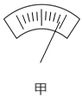 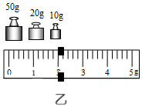 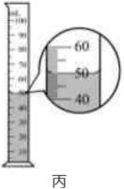

（1）为了测量盐水的密度，小林用的测量工具是天平和量筒，其原理是__________。

（2）小林把天平放在水平台面上，将游码称到标尺左端的零刻度处，发现指针静止时如图甲所示，此时应将平衡螺母向________（填“左”或“右”）调节，直到指针指到刻度盘的__________。

（3）经小林称量，空烧杯的质量是29g。取下烧杯往烧杯中倒入适量的盐水，用调节好的天平测量其总质量，当天平横梁平衡时，右盘砝码和游码位置如图乙所示，则烧杯和盐水总质量是________g，烧杯内盐水的质量为________g。

（4）小林再将烧杯中的水全部倒入筒中，用量筒测量盐水的体积，在读数时，小林发现量筒里液面是凹形的，他的视线应与_________________齐平，如图丙所示，量简中盐水体积是_________mL。

（5）小林根据盐水的质量和体积计算出盐水密度应为_________g/cm3。本学期你也学习了密度的测量方法，你认为小林测出的盐水密度比真实值会________（填“偏大”或“偏小”）。

**四、计算题**（共16分，每小题8分，要有必要的文字说明和公式）

24.随着快递行业的不断发展，不少年轻人都加入快递小哥行列，他们风里来雨里去，为人们的生活带来了不小便利，成为城市中一道靓丽的风景。如图18所示某快递小哥骑上自己的电动自行车从快递驿站出发，送一包裹去城市花园某超市门口，他去时以4m/s速度匀速骑驶6min就送到了，为了赶回去再送下一个包裹，他送达后立即返程（未得留），并按6m/s的速度匀速骑回驿站。求：

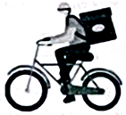

（1）超市离驿站的距离有多少m?

（2）在返程途中用时多少min?

（3）此次往返全过程的平均速度是多少m/s?

25.纳溪是中国特旱茶之乡，“纳溪梅岭茶”尤为出名。今年“五一”假期，张欢同学随妈妈一起去梅岭茶场参观，妈妈特意为爸爸买了两盒“二月茶”， 在张欢同学的建议下又买一个如图19所示紫沙茶壶带回家。回到家里：喜欢动脑动手的张欢很想知道制作紫沙茶壶的材料密度和茶壶的容积，于是她用家里的电子秤测出整个茶壶的质量为160g，其中壶盖的质量45g，把壶盖放入装满水的溢水杯中，并测得溢出的水的质量是15g，将茶壶装满水并盖上壶盖称得总质量为660g。已知水的密度*ρ*水= 1g/cm3。求：

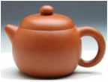

（1）壶盖的体积是多少cm3?茶壶材料的密度是多少g/cm3?

（2）茶壶里水的质量多少g?茶壶的容积是多少cm3?